

小七·今日动态
• DAILY LIFE
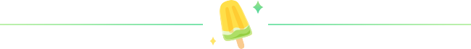
↓↓↓
2025/11/27
我们的主题——《有趣的声音》

一、来园情况

1.来园人数：今日来园23人，7人请假
2.来园情绪：全部幼儿来园情绪比较稳定，大多数幼儿还能开开心心地走进教室里，愿意选择自己喜欢的区域进行游戏，真不错！

- 重点观察记录
日期:2025.11.27
序号 | 姓名 | 午睡情况（⭐自主入睡  △晚睡） | 序号 | 姓名 | 午睡情况（⭐自主入睡  △晚睡）
1 | 赵妍希 | ⭐ | 16 | 杨星屹 | 请假
 | 赵羽婧 | 请假 | 17 | 陆玟佑 | ⭐
3 | 王文玥 | ⭐ | 18 | 赵凌枫 | ⭐
4 | 侯伊诺 | ⭐ | 19 | 马浩宇 | 请假
5 | 李沐瑶 | ⭐ | 20 | 郭启哲 | 请假
6 | 黄一萌 | 请假 | 21 | 李恩硕 | ⭐
7 | 田冉 | ⭐ | 22 | 张奥寻 | ⭐
8 | 高雨桐 | ⭐ | 23 | 王晟源 | ⭐
9 | 樊予汐 | ⭐ | 24 | 赵泽皓 | ⭐
10 | 徐悠然 | ⭐ | 25 | 顾烨晨 | ⭐
⭐11 | 肖柠舟 | ⭐ | 26 | 姜词 | 请假
12 | 颜乐依 | ⭐ | 27 | 陈星睿 | ⭐
13 | 付轩珞 | ⭐ | 28 | 位知新 | ⭐
14 | 陈欣悦 | ⭐ | 29 | 陈胤辰 | ⭐（晚睡）
15 | 崇梓渔 | 请假 | 30 | 宋宛谣 | 请假

三、区域活动
区域活动：我的区域我做主

愿意参与区域游戏，在游戏中能动手动脑进行游戏的小朋友是：高雨桐、李沐瑶、侯伊诺、张奥寻、赵泽皓、顾烨晨、陈星睿、位知新、陈胤辰、肖柠舟、颜乐依、
能和同伴合作游戏，在游戏中能遵守游戏规则的小朋友是：李恩硕、陆玟佑、赵凌枫、王文玥、田冉、赵妍希、樊予汐、王晟源、徐悠然、付轩珞、陈欣悦、宋宛谣
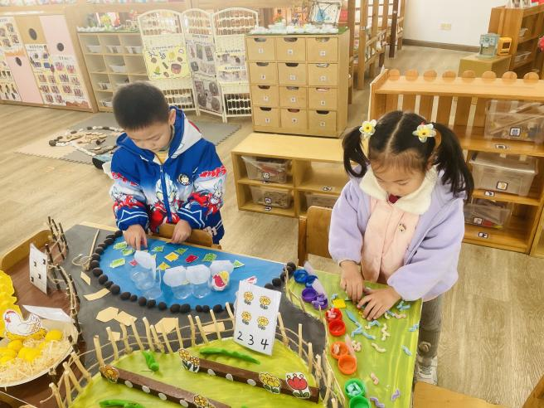
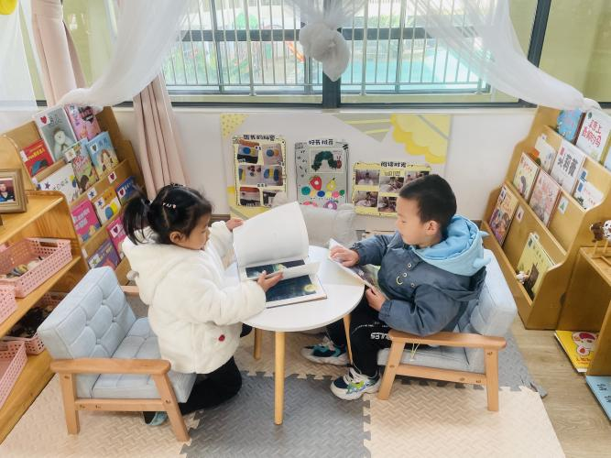

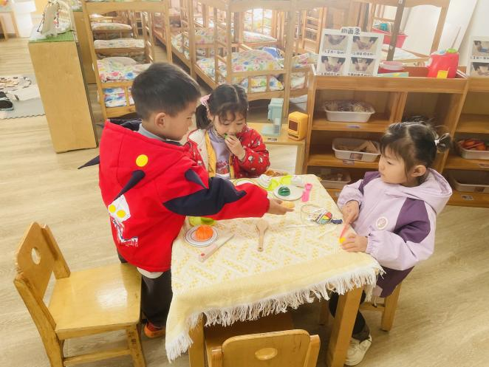
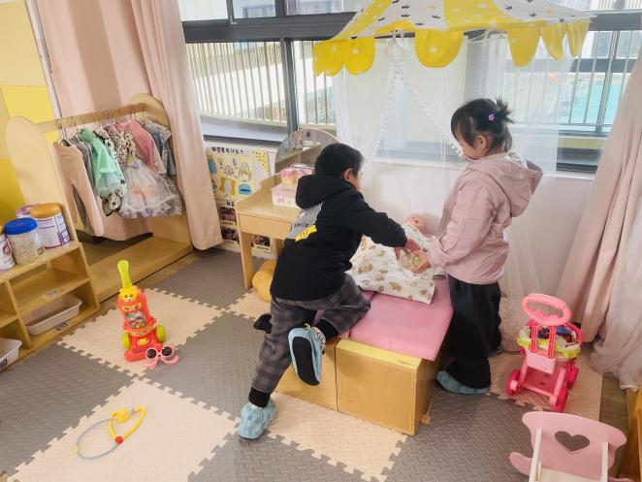

四、生活活动

生活活动：我爱吃点心
愿意吃点心，能把下午的点心全部吃完并保持桌面整洁的小朋友是：李恩硕、高雨桐、陆玟佑、李沐瑶、王文玥、侯伊诺、田冉、张奥寻、赵妍希、位知新
在点心中，能细嚼慢咽、一口一口慢慢吃点心的小朋友是：赵凌枫、樊予汐、王晟源、徐悠然、赵泽皓、顾烨晨、陈星睿、陈胤辰、肖柠舟、颜乐依、付轩珞、陈欣悦
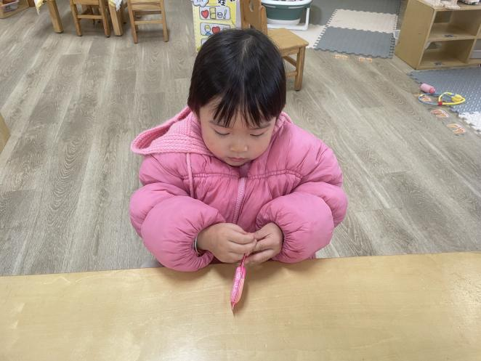
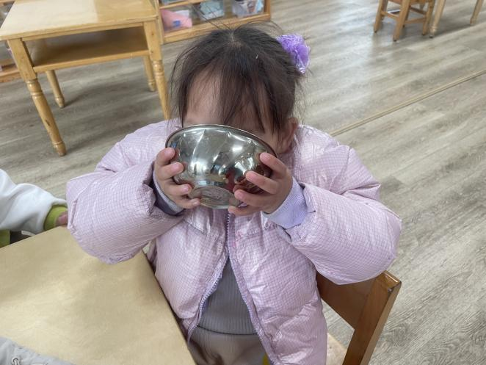

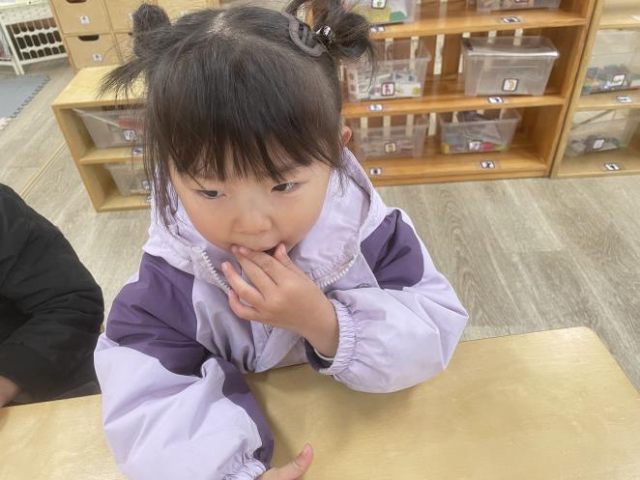
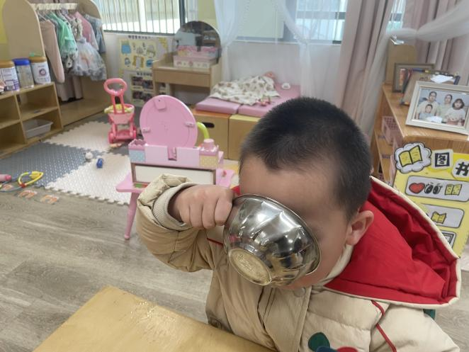

五、温馨提示

1.近期天气降温，家长们注意关注天气情况，及时为幼儿增加衣物。
2.请家长们回家检查幼儿的指甲，有些幼儿的指甲有点长，为了卫生清洁，请及时帮助幼儿修剪指甲哦~

